Задания на 24. 04.20 г
Обратную связь осуществляем по электронной почте nshorina1967@mail.ru
(без подчеркивания, пробелов, все с маленькой буквы),
вайбер 89273826818
8 а,б,в
- Изучите параграф «Органы слуха и равновесия. Их анализаторы»
- https://infourok.ru/videouroki/248
Отделы уха | Строение | Функции
Наружное ухо | - Ушная раковина  - Наружный слуховой проход  - Барабанная перепонка | - Улавливает звуки  - Направляет звук на барабанную перепонку  - Преобразует звуковые колебания в механические
Среднее ухо | - Полость среднего уха  - Слуховая труба  - Косточки среднего уха(молоточек, наковальня, стремечко) | - Уравнивают давление в полости среднего уха с атмосферным.  - Усиливают колебания барабанной перепонки
Внутреннее ухо | - Улитка  - Слуховой нерв | - Улавливает механические колебания жидкости рецепторами органа слуха  - Передаёт импульсы в головной мозг
- Прочитайте материал учебника, рассмотрите рисунки, таблицу, изучите строение органа слуха.
- Слуховой анализатор.

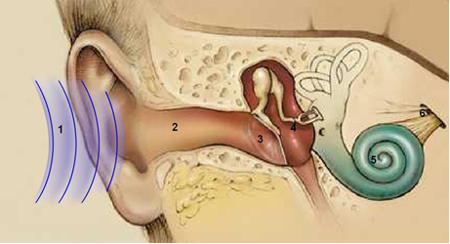
Слуховой состоит из 3-х частей:
Слуховой рецептор (улитка- кортиев орган, волосковые клетки – рецепторы) ----------- слуховой нерв----------------участок коры больших полушарий головного мозга (височный отдел)

Каким же образом работает слуховой анализатор?
Ушные раковины улавливают звуковые колебания и направляют их в слуховой проход. По нему колебания направляются в среднее ухо, и достигнув барабанной перепонки, вызывают её колебания. Через систему слуховых косточек колебания передаются во внутреннее ухо. Стремя ударяет в овальное окно, колебания мембраны овального окна вызывают движение жидкости в улитке, она, в свою очередь, заставляет колебаться волоконца. При движении волоконец волоски рецепторных клеток касаются покровной мембраны. В рецепторах возникает возбуждение, которое по слуховому нерву передаётся в головной мозг. Здесь происходит окончательное различие звука
- Ответьте устно на вопросы к параграфу.
- Составьте опорный конспект по теме (мне отправлять не нужно, им вы потом воспользуетесь для закрепления материала, для подготовки к ВПР и т.д)

- Дополнительные вопросы (пожеланию можете прислать ответы)
- Почему воспалительный процесс может распространиться из носоглотки в среднее ухо?
- Какие кости входят в состав среднего уха у млекопитающих? Ответ поясните.
- Почему при взлете или посадке самолета пассажирам рекомендуют сосать леденцы?
- В каких анализаторах жидкость (эндолимфа) является звеном, передающим сигналы к рецепторам?
- Почему, когда мы летим в самолёте нам предлагают зевнуть или просто открыть рот?
- Сформулируйте 10 правил гигиены слуха.

10 б
- Повторите материал параграфа 40.
- Посмотрите видеоурок
https://interneturok.ru/ ( в библиотеке видеоуроков найдите биология 10-Генетика человека)
- Изучите параграф 41 «Лечение и предупреждение некоторых наследственных болезней», составьте краткий опорный конспект, ответьте на вопросы к параграфу устно.
- Выполните тестовое задание с.194
Дополнительный материал (для углубленного изучения)
https://studarium.ru/ Наследственные болезни . Подготовка к ЕГЭ по биологии
Здоровье человека во многом зависит, насколько здоровы были его родители, а также предшествующие им поколения. С незапамятных времен известно, что близкородственные браки часто приводят к рождению неполноценного потомства, а некоторые заболевания
(сахарный диабет, заболевания крови и с-с системы, психические заболевания и др.) чаще развиваются у людей, родители которых также ими страдали.
Стремление продолжить свой род, иметь жизнеспособное потомство - одно из основных свойств живого на Земле, в том числе и человека. Из этого ясно, почему вопросы о причинах сходства потомства и их родителей, о природе возникающих изменений в потомстве всегда вызывали большой интерес.
В современной медицине есть методы, позволяющие выявлять хромосомные заболевания в любом возрасте. В 1959 г. были известны 4 хромосомные аномалии, сейчас - более 750 аномалий, вызывающих свыше 3000 генетических нарушений.
Ежегодно в мире рождаются 5 млн. детей с тяжелыми врожденными дефектами развития. Наследственные аномалии прослеживаются на протяжении многих поколений и даже веков.
В 20-м веке известно более 1 тыс. наследственных заболеваний, в 21-м веке более 3-4,5 тыс. 4% новорожденных страдают от генетических дефектов. 60% самопроизвольных абортов связаны с хромосомными нарушениями у плода.
Одна из десяти гамет несет ошибочную информацию.
Чем все это обусловлено? Почему количество наследственных заболеваний растет? Мы с вами должны сегодня разобраться.
Вернемся к вопросу. Чем все это обусловлено? В чем причины? Это мутации. А что такое мутация? – это внезапные стойкие изменения генетического материала, приводящие к появлению новых признаков организма, способных передаваться последующим поколениям. Это наследственные изменения генотипа.
Наследственные болезни — заболевания человека, обусловленные хромосомными и генными мутациями.
Нередко ошибочно термины «наследственная болезнь» и «врожденная болезнь» употребляются как синонимы, однако врожденными болезнями называют те заболевания, которые имеются уже при рождении ребенка и могут быть обусловлены как наследственными, так и экзогенными факторами.

2.Классификация наследственных заболеваний.
Среди наследственных болезней, развивающихся в результате мутаций, традиционно выделяют три подгруппы: моногенные наследственные заболевания, полигенные наследственные болезни и хромосомные.

Рассмотрим некоторые моногенные болезни.
Основную информацию можете занести в таблицу "Характеристика наследственных болезней человека".
Моногенные болезни
Характеристика | Примеры болезней | Чем выражается?
Аутосомно-доминантные болезни:  1. Болезнь встречается в каждом поколении родословной.  2. Соотношение больных мальчиков и девочек равное.  3. Болезнь у гомозигот протекает тяжелее, чем у гетерозигот.  4. Вероятность рождения больного ребенка, если болен один из родителей, равна 50%.  5. Возможны случаи, когда болезнь носит стертый характер | Синдром Марфана | Наследственное заболевание соединительной ткани, проявляющееся изменениями скелета: высоким ростом с относительно коротким туловищем, длинными паукообразными пальцами (арахнодактилия), разболтанностью суставов, часто сколиозом, кифозом, деформациями грудной клетки, аркообразным небом. Характерны также поражения глаз.
3. Моногенные болезни
Моногенные болезни обусловлены мутациями или отсутствием отдельных генов и наследуются в полном соответствии с законами Менделя (аутосомное или сцепленное с X-хромосомой наследование, доминантное или рецессивное).
Мутации могут захватывать как один, так и оба аллеля.
Клинические проявления возникают в результате отсутствия определенной генетической информации либо реализации дефектной.
Хотя распространенность моногенных болезней невысока, полностью они не исчезают.
Для моногенных болезней характерны «молчащие» гены, действие которых проявляется под влиянием окружающей среды.
3.1. Аутосомно-доминантные болезни
В основе лежит нарушение синтеза структурных белков или белков, выполняющих специфические функции (например, гемоглобина).
1. Болезнь встречается в каждом поколении родословной.
2. Соотношение больных мальчиков и девочек равное.
3. Болезнь у гомозигот протекает тяжелее, чем у гетерозигот.
4. Вероятность рождения больного ребенка, если болен один из родителей, равна 50%.
5. Возможны случаи, когда болезнь носит стертый характер (неполная пенетрантность гена).
Примеры болезней: Синдром Марфана, болезнь Олбрайта, дизостозы, отосклероз, пароксизмальная миоплегия, талассемия и др.
Синдром Марфана
Наследственное заболевание соединительной ткани, проявляющееся изменениями скелета: высоким ростом с относительно коротким туловищем, длинными паукообразными пальцами (арахнодактилия), разболтанностью суставов, часто сколиозом, кифозом, деформациями грудной клетки, аркообразным небом. Характерны также поражения глаз. В связи с аномалиями сердечно-сосудистой системы средняя продолжительность жизни сокращена. Высокий выброс адреналина, характерный для заболевания, способствует не только развитию сердечно-сосудистых осложнений, но и появлению у некоторых лиц особой силы духа и умственной одаренности. Заболевание отличается семейным характером и носит доминантный тип наследования, т.е. в этом случае один из родителей ребенка имеет сходные признаки болезни. Способы лечения неизвестны. Считают, что ею болели Паганини, Андерсен, Чуковский. Подобная патология была у Авраама Линкольна и наблюдалась у его сыновей.

3.2. Аутосомно-рецессивные болезни
Мутантный ген проявляется только в гомозиготном состоянии.
Больные мальчики и девочки рождаются с одинаковой частотой.
Вероятность рождения больного ребенка составляет 25%.
Родители больных детей фенотипически могут быть здоровы, но являются гетерозиготными носителями мутантного гена
Аутосомно-рецессивный тип наследования более характерен для заболеваний, при которых нарушена функция одного или нескольких ферментов, – так называемый ферментопатией
Примеры болезней: Фенилкетонурия, микроцефалия, ихтиоз (не сцепленный с полом), прогерия.
Прогерия.
Прогерия (греч. progeros преждевременно состарившийся) – патологическое состояние, характеризующееся комплексом изменений кожи, внутренних органов, обусловленных преждевременным старением организма. Основными формами является детская прогерия (синдром Гетчинсона (Хадчинсона) – Гилфорда) и прогерия взрослых (синдром Вернера).
Ихтиоз (греч. – рыба) – К наследственным дерматозам относятся заболевания, выражающиеся в изменении скорости отшелушивания рогового слоя. Таким заболеванием является ихтиоз. Для него характерно появление в дошкольном возрасте повышенной сухости, шелушения кожи без воспалительных явлений. Локализация кожных нарушения бывает различной и имеет разную степень выраженности.
Фенилкетонурия - болезнь аминокислотного обмена. Описана в 1934 г. А. Фелингом. Патология связана с недостаточностью печеночного фермента фенилаланингидроксилазы, что нарушает превращение фенилаланина в тирозин (нарушается формирование миелиновых оболочек вокруг аксонов ЦНС). Клинические признаки: повышенная возбудимость и тонус мышц, тремор, эпилептиформные припадки, «мышиный» запах, умственная отсталость, снижение образования меланина. Ранняя профилактика и лечение – искусственная диета.
3.3. Болезни, сцепленные с полом:
мышечная дистрофия типа Дюшенна, гемофилии А и В, синдрома Леша – Найхана, болезни Гунтера, болезни Фабри (рецессивное наследование, сцепленное с Х хромосомой)
фосфат-диабет (доминантное наследование, сцепленное с Х хромосомой). Заболевание проявляется у детей в 1-2 года, но может начаться в более старшем возрасте. Основными проявлениями болезни служат задержка роста и выраженные прогрессирующие деформации скелета, особенно нижних конечностей, что сопровождается нарушением походки ребенка («утиная походка»); значительная болезненность костей и мышц, нередко мышечная гипотония; выявляемые рентгенологически рахитоподобные изменения костей, преимущественно нижних конечностей.
Гемофелия - наследственное заболевание, связанное с нарушением процесса свёртывания крови, она появлется появляется из-за изменения одного гена в половой Х хромосоме. Данное заболевание передаётся через рецессивный признак половой Х хромосомы. Носителем гена данного заболевания является женщина, а болеют только мужчины (генотип мужчин страдающих гемофилией - ХhУ). Поэтому, данное заболевание сцеплено с полом.
При этом заболевании возникают кровоизлияния в суставы, мышцы и внутренние органы, как спонтанные, так и в результате травмы или хирургического вмешательства. При гемофилии резко возрастает опасность гибели пациента от кровоизлияния в мозг и другие, жизненно важные органы, даже при незначительной травме. Больные с тяжёлой формой гемофилии подвергаются инвалидизации, т.е. становятся инвалидами.
Частота рождений людей с гемофилией 1 на 30.000 человек мужского населения. При помощи изучения родословной, можно установить многие наследственные заболевания, в том числе и гемофилию.
4. Хромосомные болезни
Обусловлены грубым нарушением наследственного аппарата – изменением числа и структуры хромосом. Типичная причина, в частности, – алкогольная интоксикация родителей при зачатии («пьяные дети»). Сюда относятся синдромы Дауна (трисомия 21), Клайнфельтера (47,ХХУ), Шерешевского-Тернера, Эдвардса, «кошачьего крика».
Болезнь Дауна – болезнь, обусловленная аномалией хромосомного набора (изменением числа или структуры аутосом), основными проявлениями которой являются умственная отсталость, своеобразный внешний облик больного и врожденные пороки развития. Одна из наиболее распространенных хромосомных болезней, встречается в среднем с частотой 1 на 700 новорожденных. Отмечено, что возможность рождения детей с болезнью Дауна зависит от возраста матери. Так. В среднем у женщин в возрасте от 19 до 35 лет случаи рождения ребенка с этой болезнью составляют 1 на 1000, тогда как у женщин после 35 лет такая вероятность увеличивается и к 40-50 годам достигает уровня 2-3%. Такая зависимость частоты болезни Дауна от возраста матери объясняется тем, что процесс закладки и развития женских половых клеток начинается с рождения и происходит на протяжении всей жизни. Под влиянием различных вредных воздействий возможно повреждение хромосом этих клеток. И с возрастом вероятность подобных нарушений увеличивается, а, следовательно, и резко возрастает риск рождения больного ребенка.
Остальные хромосомные заболевания также связаны с увеличением числа хромосом или с повреждением их отдельных частей. В своем внешнем проявлении они характеризуются множественными уродствами развития в виде незаращения верхней губы, мягкого и твердого неба, пороками развития глаз, ушей, костей черепа, конечностей и внутренних органов.
5. Полигенные (мультифакториальные) болезни.
Полигенные болезни наследуются сложно. Для них вопрос о наследовании не может быть решен на основании законов Менделя. Ранее такие наследственные заболевания характеризовались как болезни с наследственной предрасположенностью. Однако сейчас о них идет речь как о мультифакториальных заболеваниях. Обусловлены взаимодействием определенных комбинаций аллелей разных локусов и экзогенных факторов. Для оценки генетического риска используют специальные таблицы.
К этим заболеваниям относятся – некоторые злокачественные новообразования, пороки развития, а также предрасположенность к ИБС, сахарному диабету и алкоголизму, врожденный вывих бедра, шизофрения, врожденные пороки сердца.
6. 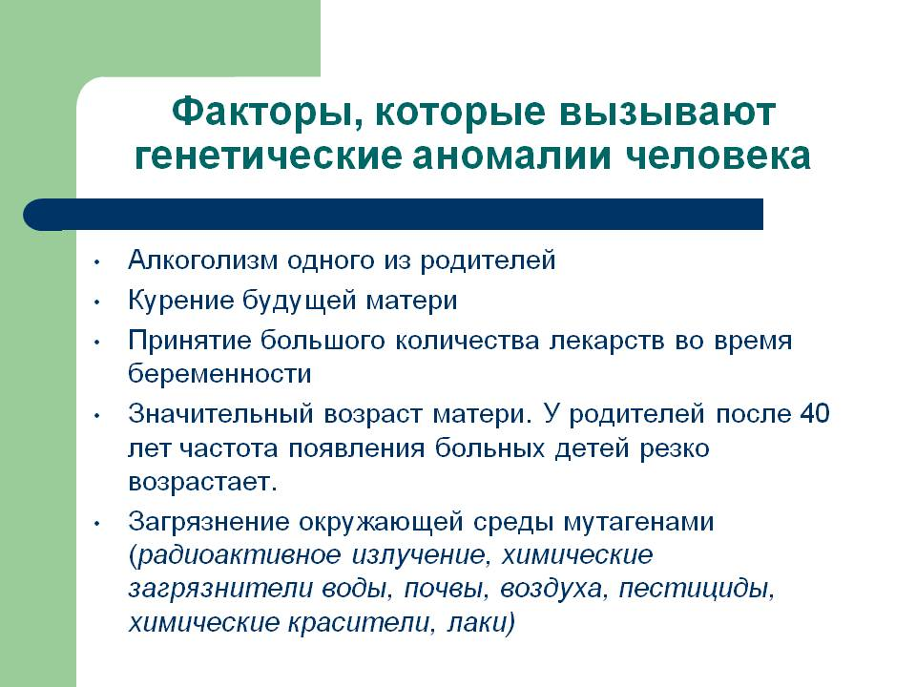
7. Профилактика и лечение наследственных болезней. Интерес к проблеме наследственных заболеваний растет по мере увеличения числа наследственной патологии среди населения. Причем такой рост обусловлен не столько абсолютным увеличением числа наследственных заболеваний, сколько улучшением диагностики ранее неизвестных форм. Становится все более понятным, что знание причин возникновения и механизмов развития наследственных заболеваний человека – это ключ к их профилактике.
Одним из путей профилактики наследственных заболеваний является предупреждение действия факторов внешней среды, способствующих проявлению патологического гена
Меры профилактики наследственных заболеваний.

1.Запрет на близкородственные браки (как правило, мутации в генах носят рецессивный характер, поэтому в гетерозиготе они не проявляются. У двух родственников, имеющих одинаковые мутации больше вероятность проявления рецессивного гена в гомозиготе).

2.Запрет на употребление алкоголя и наркотических веществ (их употребление ведет к нарушению процесса коньюгации хромосом в мейозе, так как алкоголь – яд для любой клетки, в том числе и для половой. В результате в некоторых клетках могут возникнуть изменения структуры и числа хромосом, что может привести к тяжелым уродствам или умственной отсталости).

3.Борьба за чистоту окружающей среды 4.Медико-генетическое консультирование (наиболее распространенный вид профилактики наследственных болезней. Суть его заключается в определении прогноза рождения ребёнка с наследственной патологией, объяснении вероятности этого события консультирующимся и помощи семье в принятии решения о дальнейшем деторождении. Медико-генетическое консультирование как способ профилактики врождённой или наследственной патологии особенно эффективен до зачатия или на самых ранних сроках беременности)

5.Дородовая диагностика (наследственных заболеваний, которая предусматривает их своевременное выявление. Так, обязательное ультразвуковое исследование (УЗИ) всех беременных женщин на 30 процентов снижает рождение детей с тяжелыми пороками).
Предположим, в генетическую консультацию обратилась беременная женщина с просьбой проверить, будет ли ее ребенок здоров. Из околоплодных вод матери шприцем отбирают немного жидкости с эпителиальными клетками зародыша. Высеивают клетки на питательную среду, выращивают культуру клеток. Затем окрашивают хромосомы специальными красителями и изучают их строение под микроскопом. Если есть изменения в количестве, размерах, форме хромосом, то возможно наследственное заболевание. Решение о том, сохранить ребенка или нет, принимают родители. Врач только консультирует.

  - Лечение:
Сегодня активно развивается новый метод – генная терапия. Он может быть использован для исцеления человека с генетически обусловленным заболеванием, или, по крайне мере, для уменьшения тяжести заболевания. С помощью этого метода дефектные гены могут быть заменены «здоровыми» и болезнь может быть прекращена в результате устранения причины (дефектного гена). Однако направленное вмешательство в генетическую информацию человека несет опасность злоупотреблений путем манипуляций с зародышевыми клетками, и поэтому, активно оспаривается многими. Несмотря на то, что большинство исследований по генной инженерии находится на стадии лабораторных испытаний, дальнейшее развитие этого направления позволяет надеяться на практическое использование метода для лечения больных в будущем.

